Estudar:

Grafana: O Grafana é uma ferramenta de código aberto que serve para visualizar e analisar dados, principalmente métricas de séries temporais, através de dashboards personalizáveis. Ele conecta-se a diversas fontes de dados e permite criar gráficos, tabelas e outras formas de visualização para facilitar a compreensão dos dados.

Datalog:

O Kibana:

é uma ferramenta de código aberto utilizada para visualizar e analisar dados armazenados no Elasticsearch

- Em resumo:

Função: Visualização e análise de dados do Elasticsearch.

Parte do: Elastic Stack, que inclui Elasticsearch, Logstash e Beats.

Recursos: Gráficos, dashboards, relatórios interativos, etc.

Utilização: Explorar dados, identificar padrões, monitorar sistemas, etc.

Subindo uma aplicação java:

1 -> clomamos um repositório: git clone <https://github.com/profjoaomenk/spring-boot-hello>

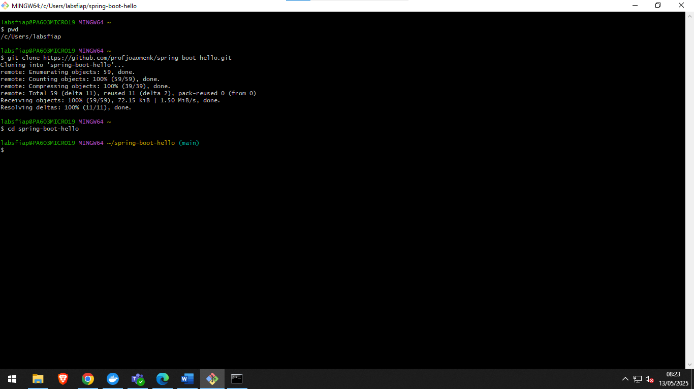

2 -> cd spring-boot-hello

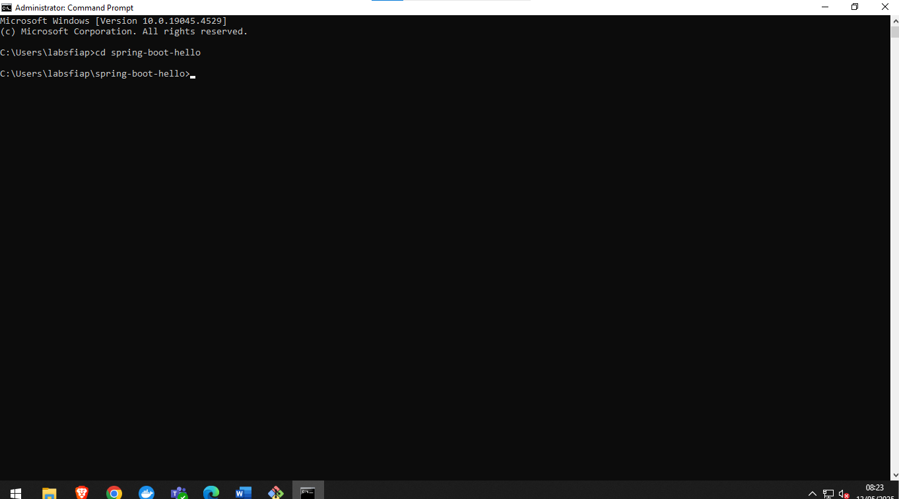

3-> Imagem no Dockerfile: maven:3.9.5-eclipse-temurin-17

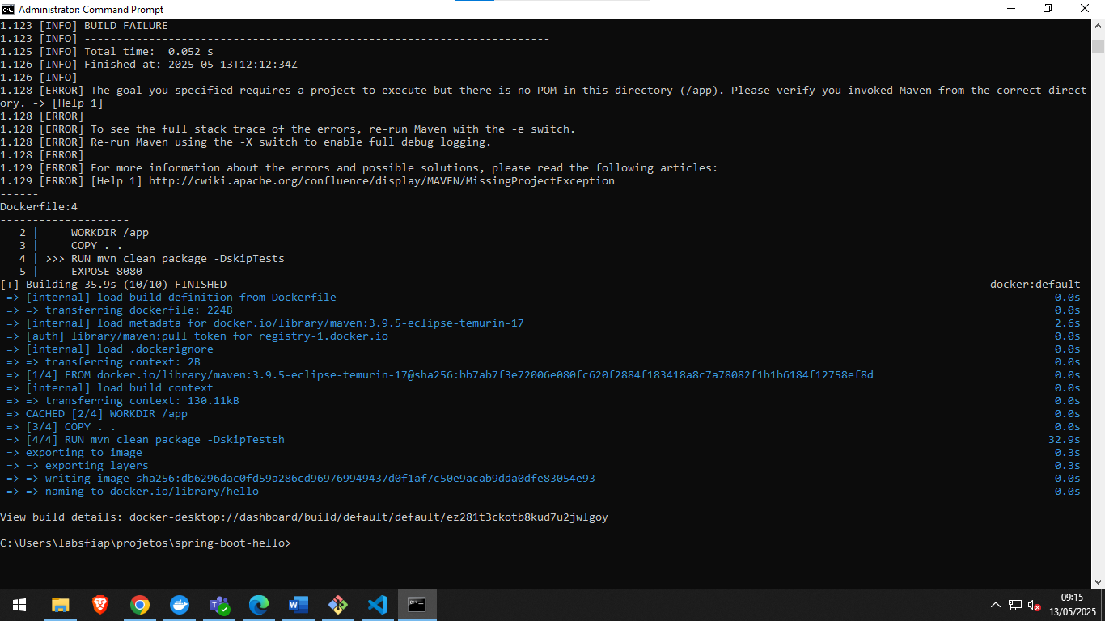

4-> expor a porta 8080

Comando cmd:

CMD ["java", "-jar", "target/spring-boot-complete-0.0.1-SNAPSHOT.jar"]

5-> Rodar o Container em Segundo Plano : apphello

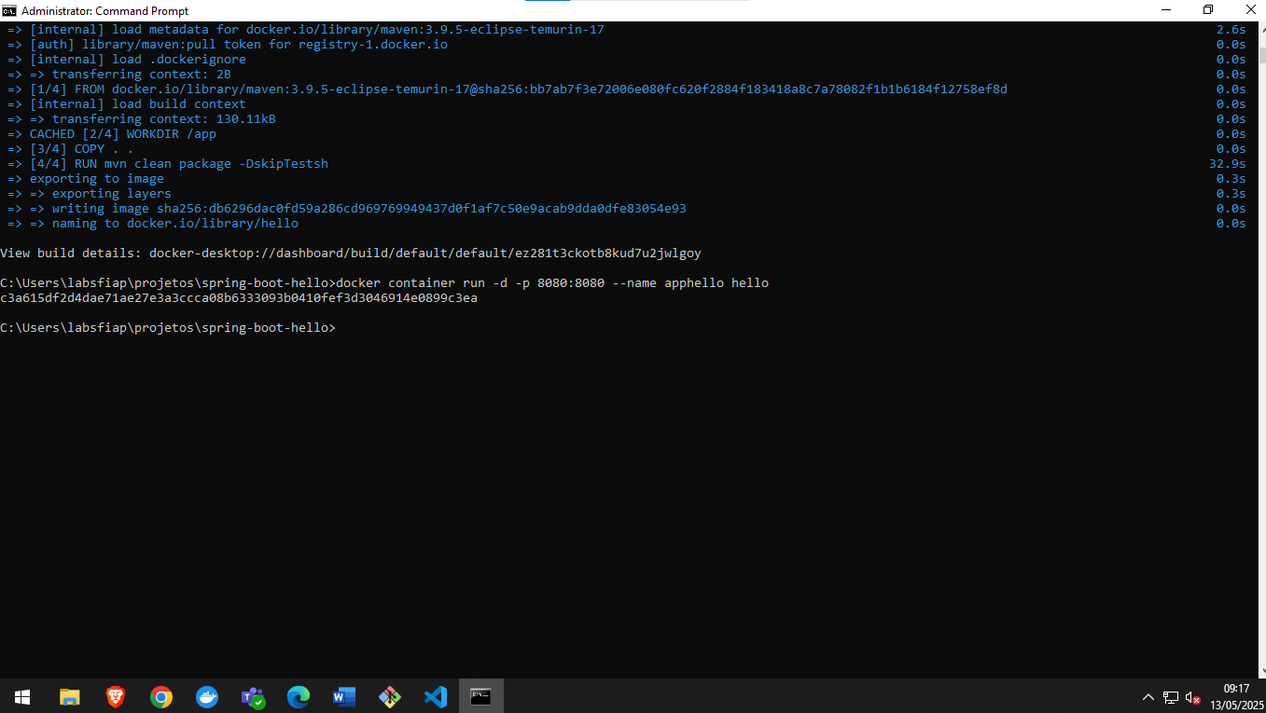

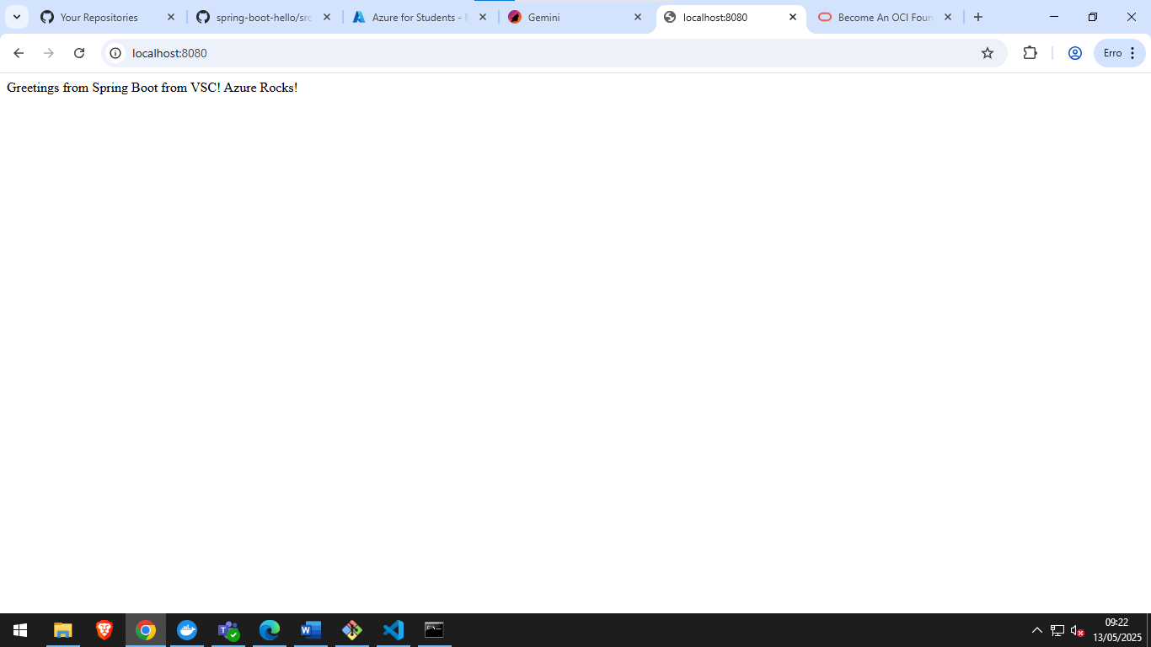

6-> Limpar o lab:

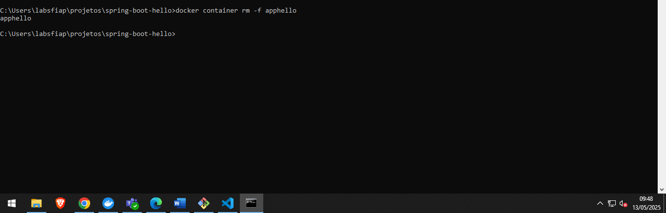

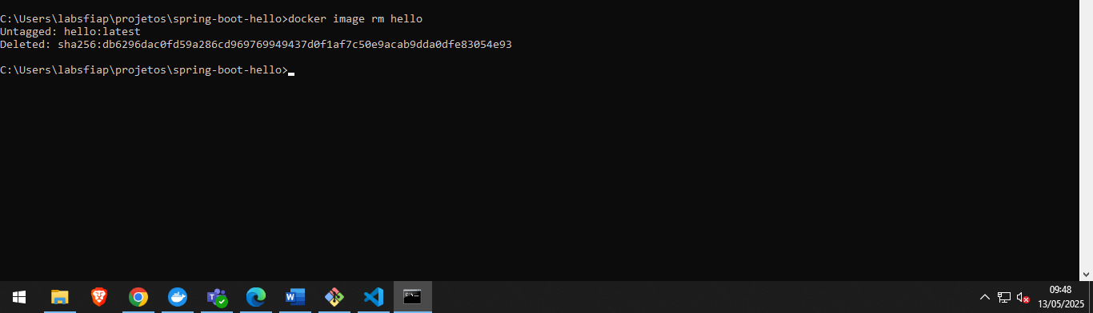

Histórico

